Перечень индивидуальных образовательных достижений
Качалова Маргарита Алексеевна
№ п/п | Вид образовательных достижений | Описание индивидуальных образовательных достижений | Подтверждение уровня (факта) индивидуальных образовательных достижений | Самооценка образовательных достижений (индекс ИОД) | Примечания
1 | 2 | 3 | 4 | 5 | 6
Достижения в освоении основной образовательной программы
(образовательная активность)
1 | Уровень успеваемости | Сдача экзаменационной сессии за 4 семестра | Ведомость промежуточной аттестации ПА-1 | СБу =4,2 балла | СБу=79/19=4,2 балла, где  79– сумма оценок за экзамены, курсовые работы, практики, итоговый экзамен и защиту ВКР;  19 - количество оценок за экзамены, курсовые работы, практики, итоговый экзамен, защиту ВКР
 | Индекс ИОД по освоению основной образовательной программы |  |  | 12,0
Достижения в общественной жизни
(социальная активность)
1 | Принимал участие в турнире на призы генерал-майора в отставке Н.П. Качаева | Участник соревнований по самбо |  | 0,5
2 | Принимал участие в соревнованиях по лыжным гонкам между взводами | Участник соревнований по лыжным гонкам между взводами |  | 0.5
3 | Принимал участие в первенстве по плаванью среди сборных команд 1 курса факультета правоохранительной деятельности | Участник соревнований по плаванью среди сборных команд 1 курса факультета правоохранительной деятельности |  | 0,5
4 | Принимал участие в Лыжных гонках среди переменного состава факультета правоохранительной деятельности | Участник лыжных гонках среди переменного состава факультета правоохранительной деятельности | Заявка прилагается | 0,5 | Приложение №1
5 | Принимал участие в служебном биатлоне | Участник служебного биатлона | Заявка прилагается | 0,5
6 | Принимал участие в рамках спартакиады ФКОУ ВО Кузбасский институт ФСИН России по борьбе Дзюдо на 21 мая 2017 | Участник спартакиады ФКОУ ВО Кузбасский институт ФСИН России по борьбе Дзюдо | Заявка прилагается  Диплом III степени прилагается | 1 балл
7 | Принимал участие в турнире памяти генерал-майора в отставке Н.П. Качаева | Участник соревнований по КСУ | Заявка прилагается  Диплом III степени прилагается | 1 балл
8 | Принимал участие в соревнованиях по марш-броску в составе подразделения в летнее время в рамках спартакиады ФКОУ ВО Кузбасский институт ФСИН России в 2017-2018 учебном году на 8 октября 2017г. | Участник соревнований по марш-броску в составе подразделения в летнее время в рамках спартакиады ФКОУ ВО Кузбасский институт ФСИН России | Заявка прилагается | 0,5 балла
9 | Принимала участие во всероссийских соревнованиях по дзюдо среди мужчин и женщин памяти А.Б. Бебенина | Заняла 3 место на Всероссийских соревнованиях на призы ВДФСО «Союз сельских спортсменов России – сельский спорт » среди мужчин и женщин памяти А.Б.Бебенина |  | 1 балл | Приложение № 2
10 | Курсовая работа по уголовному праву | Уголовно-правовая характеристика судимости | Фото прилагается |  | Приложение №3  Приложение №4
11 | Курсовая работа по Теории Государства и права | Государственная власть: ее свойства и формы осуществления | Фото прилагается |  | Приложение №5  Приложение №6
12 | Курсовая работа по Административному праву | Признаки, виды и функции государственного управления | Фото прилагается |  | Приложение №7  Приложение №8
 | Индекс ИОД в общественной жизни |  |  | 6
 | Итого суммарный индекс ИОД за весь период обучения |  |  | 18,0

Приложение №1

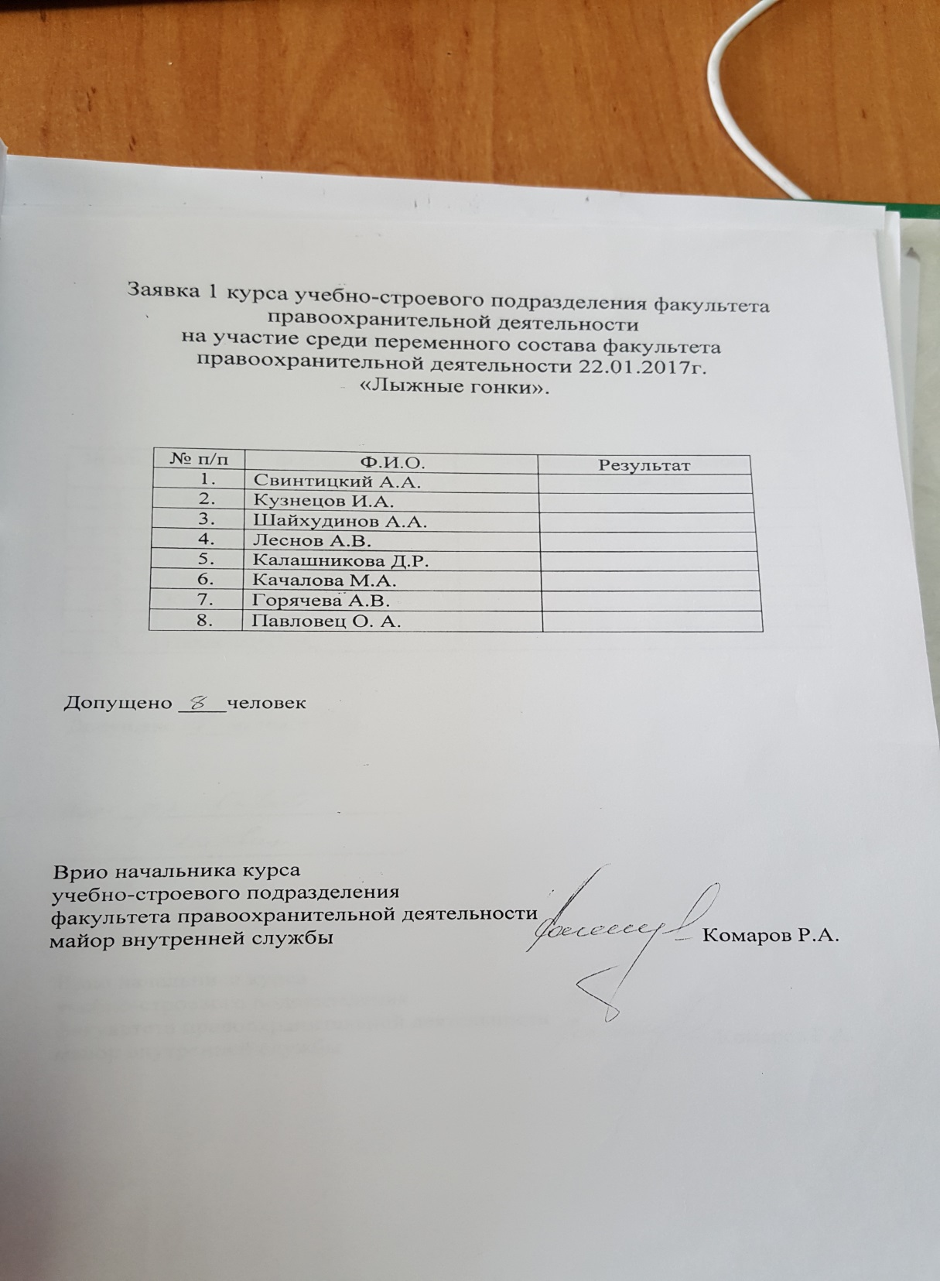

Приложение № 2
Приложение №3
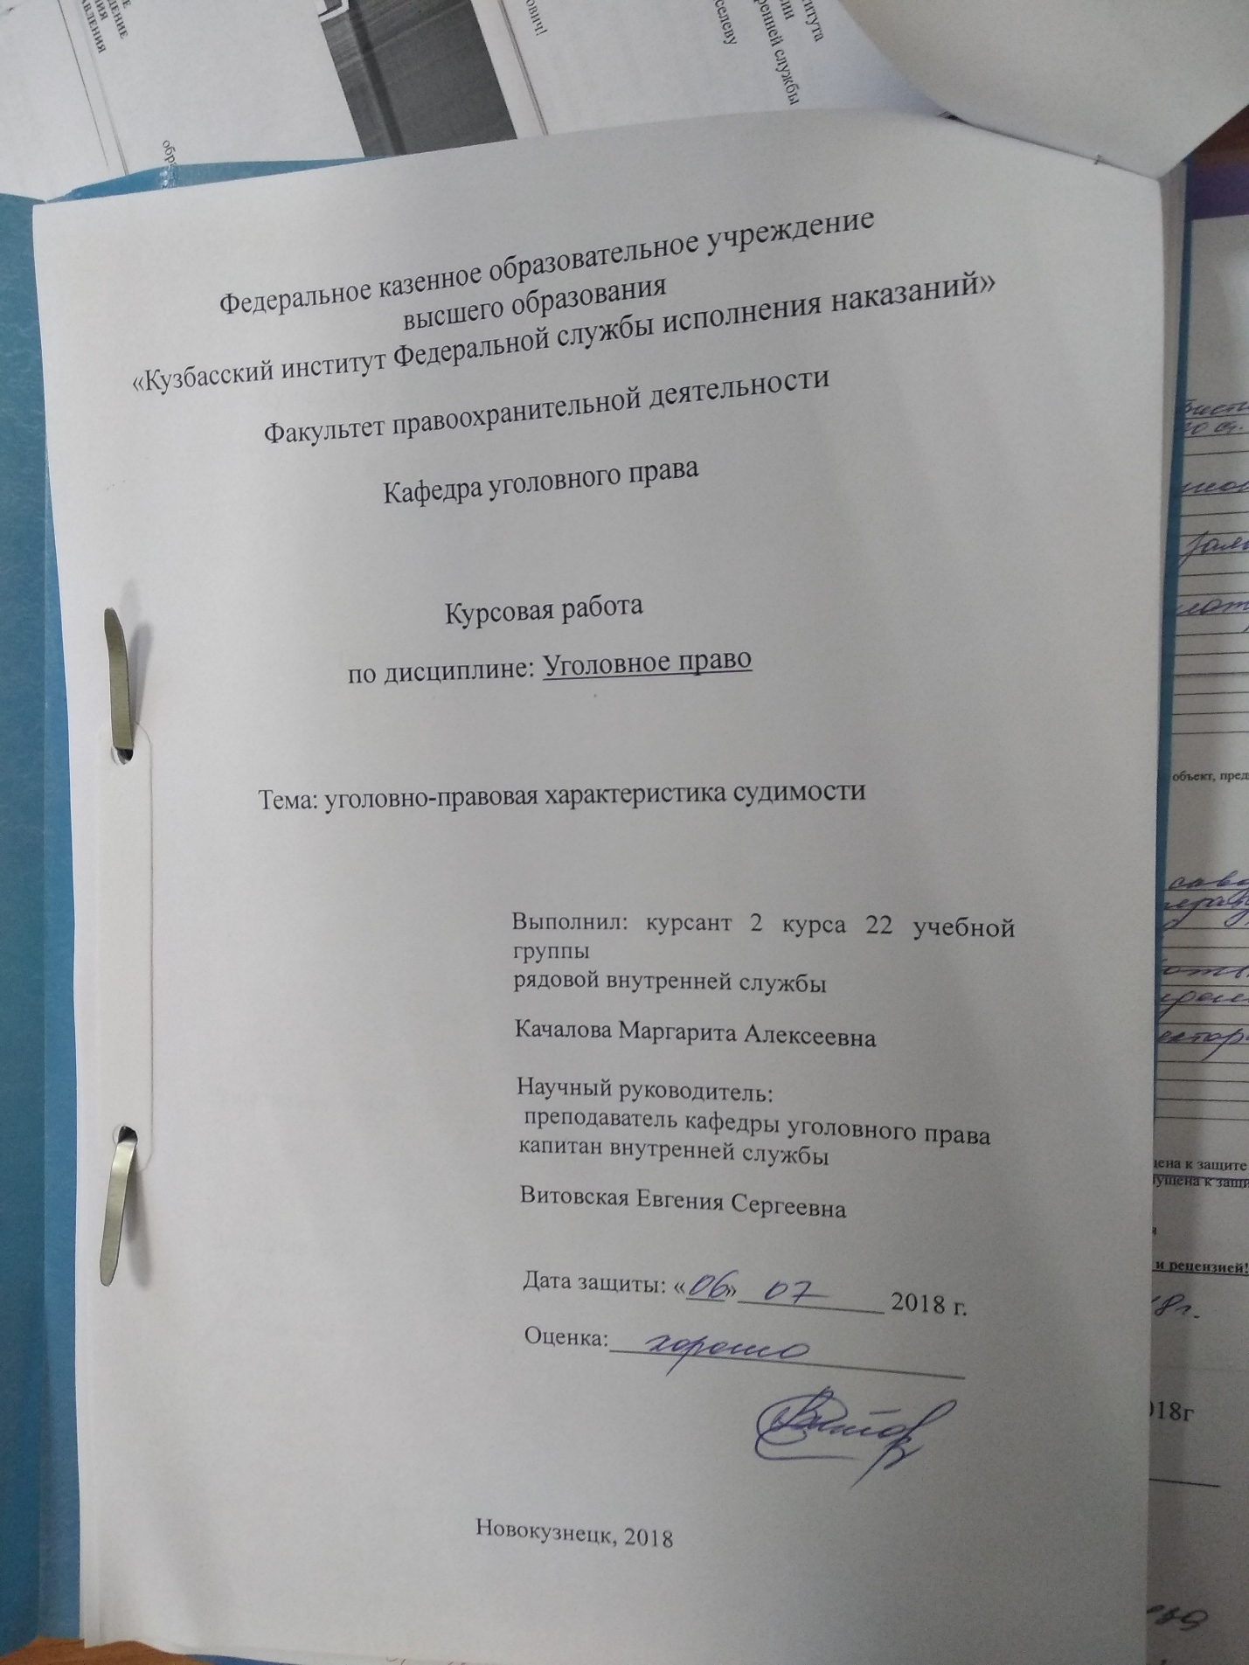
приложение №4
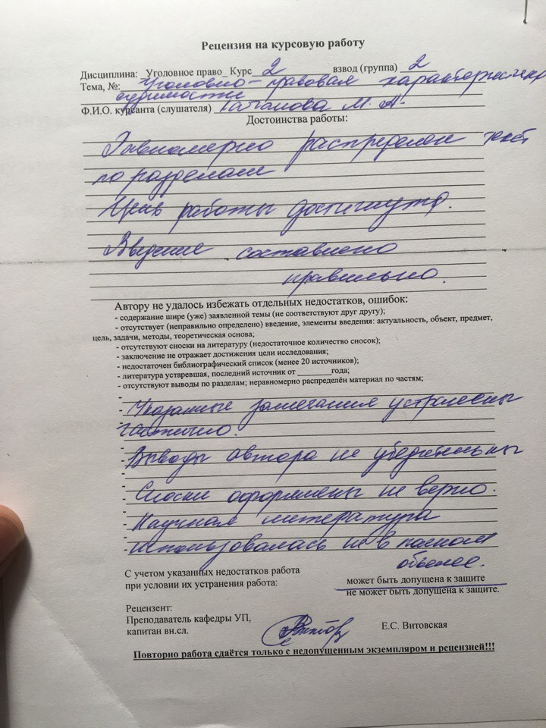

Приложение №5
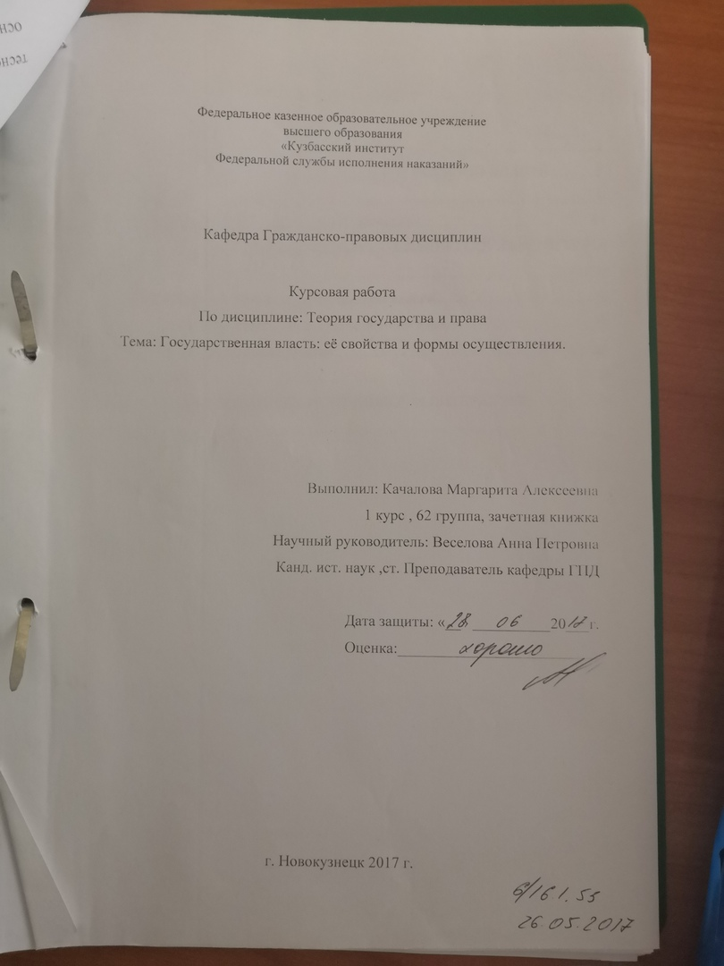

Приложение №6
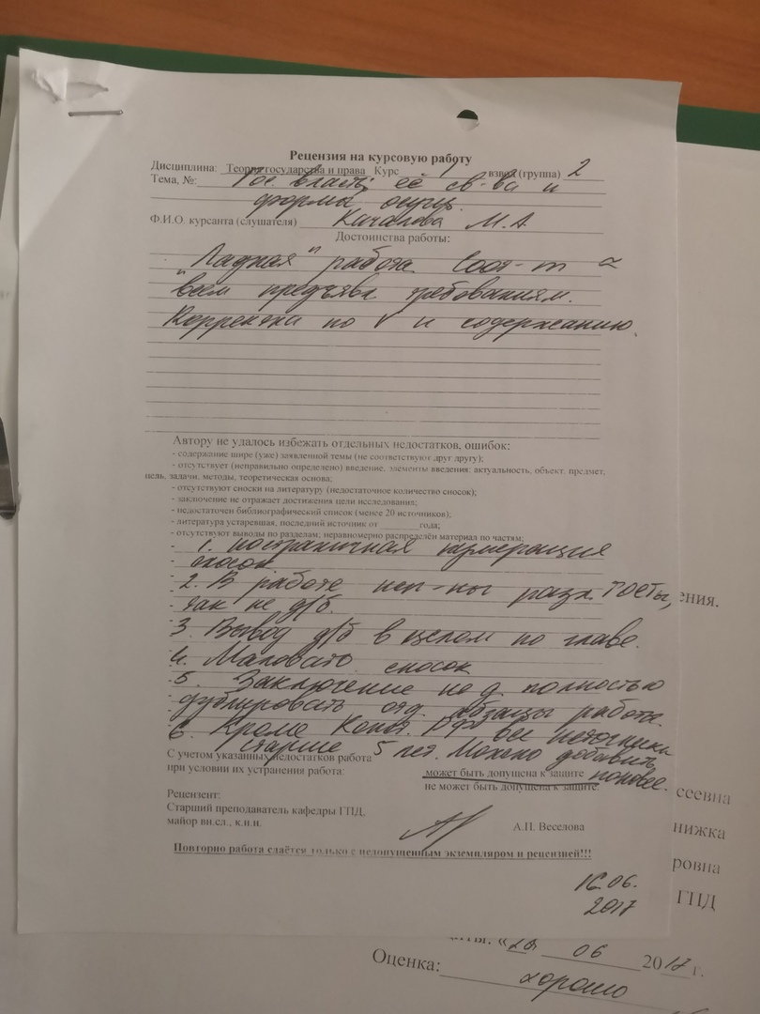

Приложение №7
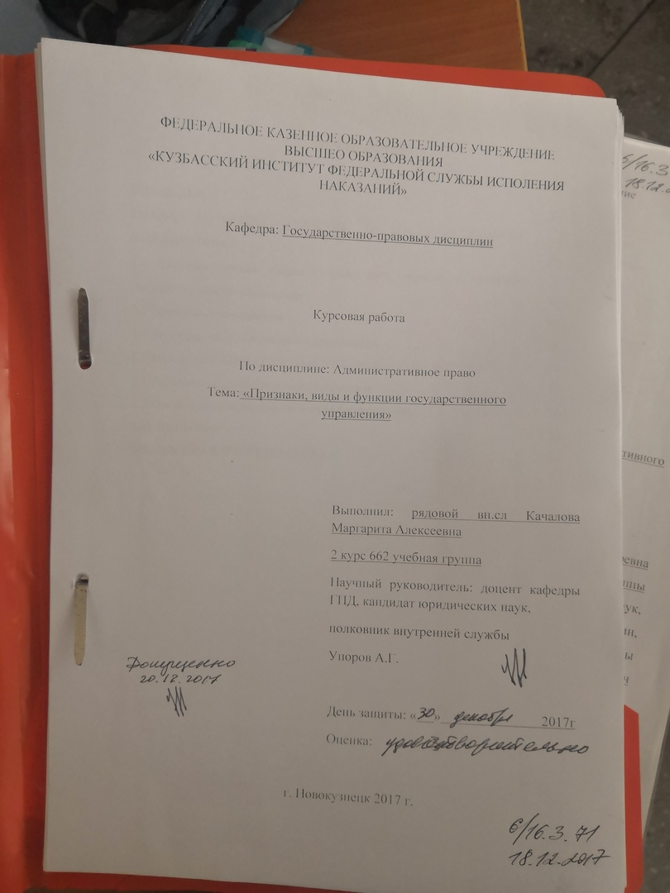

Приложение №8
